Національний технічний університет України  
«Київський політехнічний інститут»

Факультет інформатики та обчислювальної техніки

Кафедра обчислювальної техніки

Лабораторна робота № 3

З дисципліни «Теорія ймовірностей та математична статистика»

На тему «Системи неперервних випадкових величин»

Виконав:

студент ІІ курсу ФІОТ

Групи ІО-41

Логвинчук А. І.

Перевірив:

Доц. Марковський О. П.

Київ - 2015

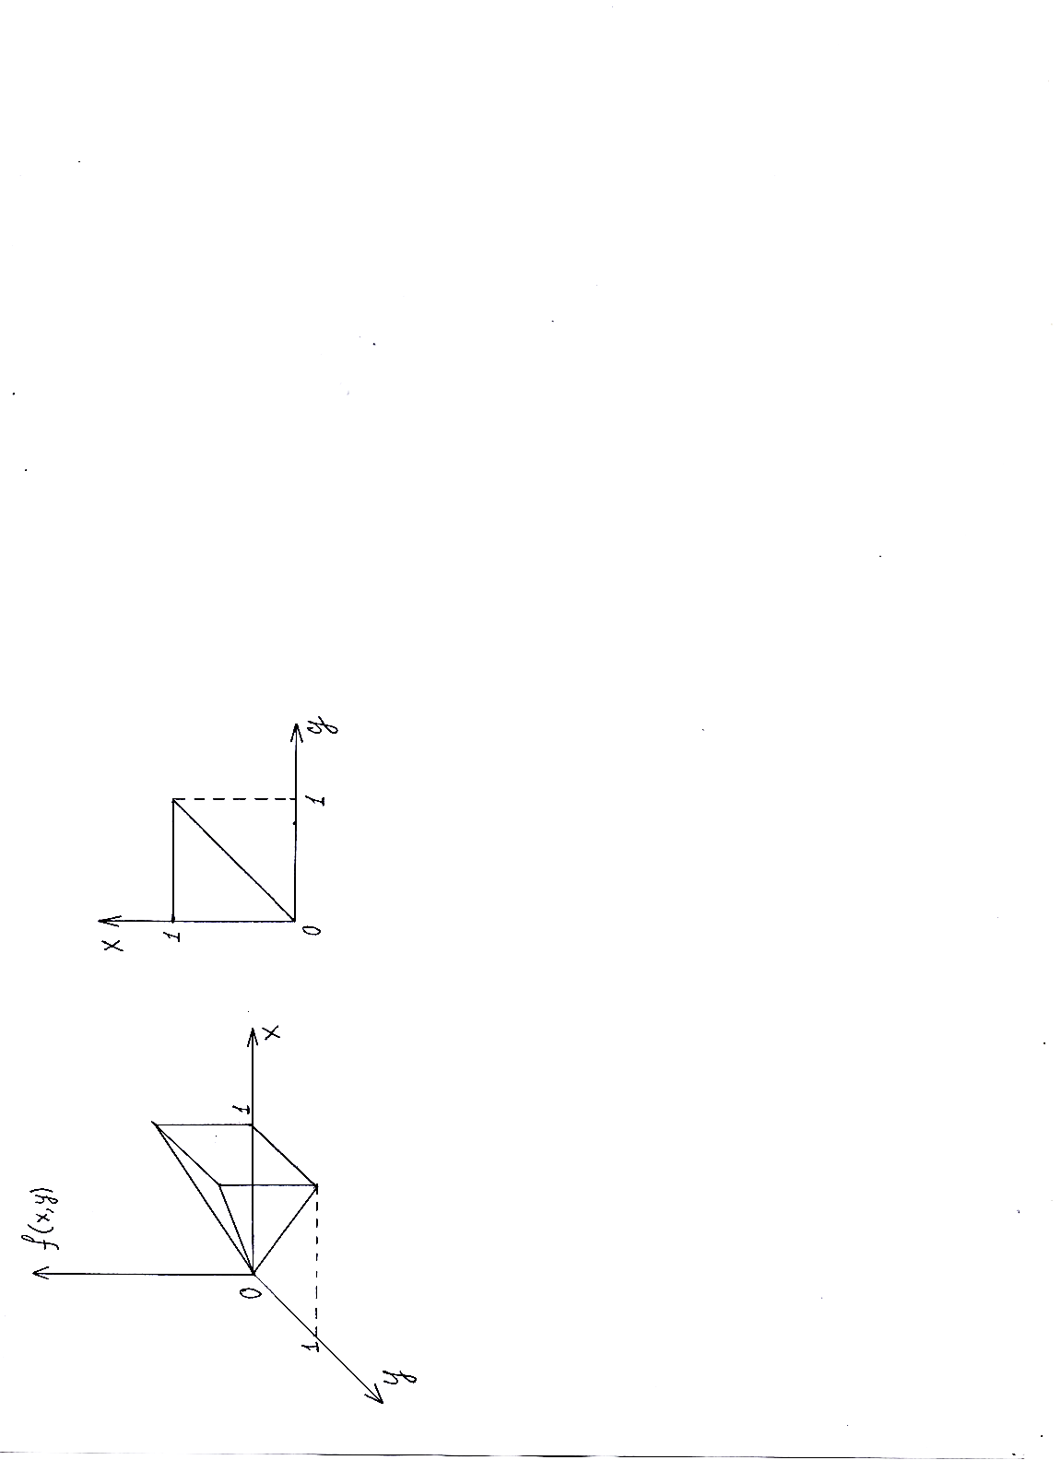

ТЕОРЕТИЧНІ РОЗРАХУНКИ

Функція розподілу системи:

$$f\left(x,y\right)=3x$$

$$Часткові функції розподілу:$$

$$φ_{x}= \int_{0}^{x}{3xdy=3x^{2} }φ_{y}= \int_{y}^{1}{3xdx=\frac{3}{2}(1-y^{2})}$$

Функція умовного розподілу X за Y:

$$f\left(x/Y\right)=\frac{3x}{\frac{3}{2}(1-y^{2})}=\frac{2x}{(1-y^{2})}$$

Математичне очікування:

$$m_{x}= \int_{0}^{1}{3x^{2}}dx=\frac{3}{4}=0.75 m_{y}= \int_{0}^{1}{\frac{3}{2}(y-y^{3})dy=\frac{3}{8}}=0.375$$

Дисперсія:

$$D_{x}= \int_{0}^{1}{\int_{y}^{1}{{3x\left(x-\frac{3}{4}\right)}^{2}dxdy=0.038}}{ D}_{y}= \int_{0}^{1}{\int_{y}^{1}{{3x\left(y-\frac{3}{8}\right)}^{2}dxdy=0.059}}$$

Сер. кв. відхилення:

$$σ_{x}=\sqrt{0.038}=0.194{ σ}_{y}=\sqrt{0.059}=0.243$$

Коваріація: *𝑦РОЗРАХУНКИ*

Коеф. кореляції:

$$ρ=\frac{cov}{σ_{x}{⋅σ}_{y}}=\frac{0.019}{0.194⋅0.243}=0.403$$

ПРОГРАМНИЙ КОД

**public** **class** Main {

**static** **final** **int** ***length*** = 1000;

**static** **double** getY() {

Random rnd = **new** Random();

**double** S = rnd.nextDouble();

**double** deltaY = 0.00001;

**double** Y = deltaY;

**while** (S > 0) {

S -= 1.5*(1-Math.*pow*(Y, 2.))*2*deltaY;

Y += 2*deltaY;

}

**return** Y;

}

**static** **double** getK(**double** Y) {

**double** K = 2/(1 - Math.*pow*(Y,2.));

**return** K;

}

**static** **double** getX(**double** Y) {

Random rnd = **new** Random();

**double** S = rnd.nextDouble();

**double** X = 0;

**double** K = *getK*(Y);

X = Math.*sqrt*(2*S/K+Y*Y);

**return** X;

}

**static** **double**[][] getPairs(**int** length) {

**double**[][] array = **new** **double**[2][length];

**for** (**int** i = 0; i < length; i++) {

array[0][i] = *getY*();

array[1][i] = *getX*(array[0][i]);

}

**return** array;

}

**static** **double** mathExpectationY(**double**[][] array) {

**double** sum = 0;

**for** (**int** i = 0; i < ***length***; i++) {

sum += array[0][i];

}

**return** sum/***length***;

}

**static** **double** mathExpectationX(**double**[][] array) {

**double** sum = 0;

**for** (**int** i = 0; i < ***length***; i++) {

sum += array[1][i];

}

**return** sum/***length***;

}

**static** **double** dispersionX(**double** Mx, **double**[][] array) {

**double** sum = 0;

**for** (**int** i = 0; i < ***length***; i++) {

sum += Math.*pow*(array[1][i] - Mx, 2);

}

**return** sum/***length***;

}

**static** **double** dispersionY(**double** My, **double**[][] array) {

**double** sum = 0;

**for** (**int** i = 0; i < ***length***; i++) {

sum += Math.*pow*(array[0][i] - My, 2);

}

**return** sum/***length***;

}

**static** **double** covariation(**double**[][] array, **double** Mx, **double** My) {

**double** sum = 0;

**for** (**int** i = 0; i < ***length***; i++) {

sum += (array[0][i] - My)*(array[1][i]-My);

}

**return** sum/***length***;

}

**public** **static** **void** main(String[] args) {

**double**[][] array = *getPairs*(***length***);

**double** My = *mathExpectationY*(array);

**double** Mx = *mathExpectationX*(array);

**double** Dx = *dispersionX*(Mx, array);

**double** Dy = *dispersionY*(My, array);

**double** Cov = *covariation*(array, Mx, My);

System.***out***.println("Mx = " + Mx);

System.***out***.println("My = " + My);

System.***out***.println("Dx = " + Dx);

System.***out***.println("Dy = " + Dy);

System.***out***.println("sigmaX = " + Math.*sqrt*(Dx));

System.***out***.println("sigmaY = " + Math.*sqrt*(Dy));

System.***out***.println("Cov = " + Cov);

System.***out***.println("Corelation = " + Cov/(Math.*sqrt*(Dx) + Math.*sqrt*(Dy)));

}

}

ПЕРЕВІРКА РЕЗУЛЬТАТІВ

|  |  |  |
| --- | --- | --- |
| Характеристика | Теоретичне  значення | Експериментальне значення |
| $$m_{x}$$ | 0.75 | 0.7577471479524232 |
| $$m_{y}$$ | 0.375 | 0.366632420000147 |
| $$D_{x}$$ | 0.038 | 0.03574703268273813 |
| $$D_{y}$$ | 0.059 | 0.06221788824983293 |
| $$σ_{x}$$ | 0.194 | 0.1890688569879718 |
| $$σ_{y}$$ | 0.243 | 0.24943513836232642 |
| $$cov$$ | 0.019 | 0.01754298455580467 |
| $$ρ$$ | 0.403 | 0.40746947627756 |